

**รายงานสรุปผลการดำเนินงาน**

**โครงการอบรมผู้นำโครงการนวัตกรรมตาราง 9 ช่อง**

**ประกอบกิจกรรมทางกายสู่ชุมชนจังหวัดชัยภูมิ**

**ประจำปี 256๒**

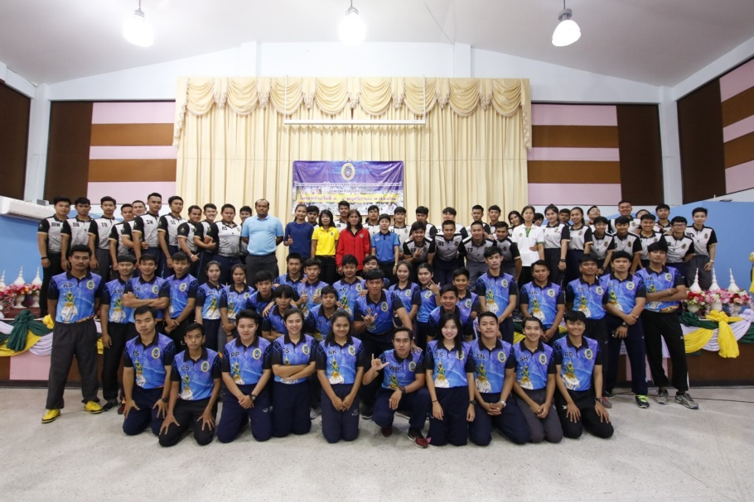

**มหาวิทยาลัยการกีฬาแห่งชาติ วิทยาเขตชัยภูมิ**

**ร่วมกับสำนักงานกองทุนสนับสนุนการสร้างเสริมสุขภาพ**

**คำนำ**

รายงานสรุปผลการดำเนินงานโครงการ ฉบับนี้จัดทำขึ้นเพื่อรายงานผลการดำเนินงานอบรมผู้นำโครงการนวัตกรรม 9 ช่อง ประกอบกิจกรรมทางกายสู่ชุมชนจังหวัดชัยภูมิ ในระหว่างวันที่ 21 – 22 สิงหาคม 2562 เพื่อนำผลที่ได้จากการรายงานไปใช้เป็นข้อมูลสำหรับปรุงแก้ไขในการวางแผนการนำเสนอโครงการต่อไป ให้มีประสิทธิภาพและประสิทธิผลมากขึ้น

ในโอกาสนี้ คณะผู้ประเมินขอขอบคุณบุคลากรที่เกี่ยวข้องกับการดำเนินโครงการทุกท่าน ที่ให้ความร่วมมือในการดำเนินงานตามโครงการและรายงานผลการดำเนินงานโครงการทำให้การดำเนินงานบรรลุผลตามเป้าหมายที่กำหนดเป็นอย่างดี

ผู้ช่วยศาสตราจารย์ สมพร จุลมาศ

ผู้รับผิดชอบโครงการ

**สารบัญ**

**เรื่อง**  หน้า

1. แบบรายงานการสรุปปฏิบัติงานตามโครงการ 1

2. แบบประเมินโครงการ 2

3. ภาพกิจกรรม 3

**แบบรายงานการสรุปปฏิบัติงานตามโครงการ**

**ชื่อโครงการ** อบรมผู้นำโครงการนวัตกรรม 9 ช่อง ประกอบกิจกรรมทางกายสู่ชุมชนจังหวัดชัยภูมิ

**ผู้รับผิดชอบ** ผู้ช่วยศาสตราจารย์สมพร จุลมาศ

หน่วยงาน มหาวิทยาลัยการกีฬาแห่งชาติ วิทยาเขตชัยภูมิ

**แหล่งงบประมาณ** (✓) เงินงบประมาณ สสส

งบประมาณที่ใช้ให้การจัดอบรม 17,200 บาท (หนึ่งหมื่นเจ็ดพันสองร้อยบาทถ้วน)

งบประมาณที่ใช้จ่ายจริง 17,200 บาท (หนึ่งหมื่นเจ็ดพันสองร้อยบาทถ้วน)

1. ค่าตอบแทนใช้สอยและวัสดุ

- ค่าตอบแทน จำนวน.........4,800…..บาท

- ค่าใช้สอย จำนวน.......12,400....บาท จ้างไวนิล 500 บาท

- ค่าวัสดุ จำนวน..........................บาท

รวมเป็นเงินทั้งสิ้น.... 16,700 บาท (หนึ่งหมื่นหกพันเจ็ดร้อยบาทถ้วน)

**เป้าหมายที่กำหนด**

1. เพื่อส่งเสริม ความรู้ ทักษะประสบการณ์ทางวิชาการในด้านการจัดโปรแกรมการออกกำลังกาย

และผู้นำการออกกำลังกาย

2. เพื่อพัฒนาศักยภาพนักศึกษาแกนนำและการเสริมสร้างทักษะการเรียนรู้ในศตวรรษที่ 21

3. เพื่อบูรณาการออกกำลังกายและนวัตกรรม

**ผลสัมฤทธิ์**

1. ผลผลิต (Out put)

1.1 นักศึกษาแกนนำคณะวิทยาศาสตร์การกีฬาและสุขภาพ ชั้นปีที่ 3 และ 4 จำนวน 50 คน

2. ผลลัพธ์ (Out come)

1ใ2 นักศึกษาแกนนำมีความรู้ความเข้าใจกิจกรรมการจัดโปรแกรมการออกกำลังกายและผู้นำ

การออกกำลังกาย และสามารถเป็นผู้นำได้

**กิจกรรมที่ดำเนินการ**

จัดโครงการอบรมผู้นำโครงการนวัตกรรม 9 ช่อง ประกอบกิจกรรมทางกายสู่ชุมชนจังหวัดชัยภูมิ **สถานที่ดำเนินการ** ห้องประชุมไอรยา มหาวิทยาลัยการกีฬาแห่งชาติ วิทยาเขตชัยภูมิ

**ระยะเวลาดำเนินการ** วันที่ 21 – 22 สิงหาคม 2562

**ปัญหาและอุปสรรคในการดำเนินโครงการ –**ไม่มี-

**ข้อเสนอแสนะ**

อยากให้จัดโครงการหลายวันมากกว่านี้

ลงชื่อ...............................................................ผู้สรุปผลโครงการ

(ผู้ช่วยศาสตราจารย์สมพร จุลมาศ)

ผู้ช่วยศาสตราจารย์

**แบบประเมินความพึงพอใจโครงการอบรมผู้นำโครงการนวัตกรรมตาราง 9 ช่องสู่ชุมชน จ.ชัยภูมิ**

**มหาวิทยาลัยการกีฬาแห่งชาติ วิทยาเขตชัยภูมิ**

**\*\*\*\*\*\*\*\*\*\***

**คำชี้แจง** แบบประเมินนี้จัดทำขึ้นเพื่อสอบถามความพึงพอใจของอาจารย์และนักศึกษาที่เข้าร่วมโครงการอบรมผู้นำ

เพื่อนำข้อมูลมาพัฒนาต่อไป

**ตอนที่ 1 ข้อมูลทั่วไป**

**1. เพศ** [ ] ชาย จำนวน ..55... คน คิดเป็นร้อยละ..70.88...

[ ] หญิง จำนวน ...24..... คน คิดเป็นร้อยละ...30.37....

**2. บทบาท** [ ] อาจารย์ [ ] บุคลากร/เจ้าหน้าที่ [ ] ศิษย์เก่า

[ ] นักศึกษา [ ] อื่นๆ จำนวน ....79.... คน คิดเป็นร้อยละ...99.99....

**ตอนที่ 2 ความพึงพอใจที่มีต่อโครงการอบรมผู้นำโครงการนวัตกรรมตาราง 9 ช่องสู่ชุมชน จ.ชัยภูมิ**

|  |  |  |  |  |  |  |  |
| --- | --- | --- | --- | --- | --- | --- | --- |
| **โครงการอบรมผู้นำการออกกำลังกาย**  **แบบแอโรบิกดานซ์** | **ระดับความคิดเห็น** | | | | | | |
| **มากที่สุด** | **มาก** | **ปานกลาง** | **น้อย** | **น้อยที่สุด** | **ค่าเฉลี่ย** | **แปลผล** |
| **1.การประเมินด้านปัจจัยนำเข้า**  1) เนื้อหาเหมาะสมกับระยะเวลา | 37 | 36 | 5 | 1 | 0 | 4.38 | มาก |
| 2) เนื้อในการอบรมเป็นความรู้ใหม่ | 56 | 22 | 1 | 0 | 0 | 4.70 | มากที่สุด |
| 3) เนื้อหาในการอบรมสามารถนำไปใช้ในการปฏิบัติได้ | 55 | 24 | 0 | 0 | 0 | 4.70 | มากที่สุด |
| **2.ความรู้ความเข้าใจ**  1) สามารถอธิบายรายละเอียดได้ | 44 | 32 | 3 | 0 | 0 | 4.52 | มากที่สุด |
| 2) สามารถจัดระบบความคิดสู่การพัฒนางานได้ | 40 | 37 | 2 | 0 | 0 | 4.48 | มาก |
| 3) ผู้นำกิจกรรมให้ความเป็นกันเองกับผู้เข้าร่วมกิจกรรม | 50 | 27 | 2 | 0 | 0 | 4.61 | มากที่สุด |
| **3.วิทยากรในการอบรม**  1) ความรู้ความสามารถของวิทยากร | 57 | 22 | 0 | 0 | 0 | 4.72 | มากที่สุด |
| 2) ความชัดเจนในการบรรยาย | 57 | 19 | 3 | 0 | 0 | 4.68 | มากที่สุด |
| 3) ลำดับขั้นตอนในการฝึกทักษะ | 52 | 26 | 1 | 0 | 0 | 4.65 | มากที่สุด |
| 4) การรักษาเวลาในการบรรยายของวิทยากร | 51 | 27 | 1 | 0 | 0 | 4.63 | มากที่สุด |
| **4. ผลที่คาดว่าจะได้รับ**  1) สามารถนำความรู้ไปเผยแพร่แก่บุคคลและชุมชนได้ | 44 | 32 | 3 | 0 | 0 | 4.52 | มากที่สุด |
| 2) สามารถนำความรู้ที่ได้รับไปใช้ในการพัฒนาทักษะการเคลื่อนไหวได้ | 46 | 31 | 2 | 0 | 0 | 4.56 | มากที่สุด |
| 3) มีความรู้ความเข้าใจโครงการอบรมผู้นำโครงการนวัตกรรมตาราง 9 ช่องฯ | 47 | 31 | 1 | 0 | 0 | 4.58 | มากที่สุด |
| **รวมทั้งสิ้น** | **636** | **366** | **24** | **1** | **0** | **4.59** | **มากที่สุด** |

**ข้อเสนอแนะอื่นๆ**

อยากให้รุ่นน้องปี 1 - 2 ได้เข้าร่วม และอยากให้มีหลายๆวัน

ประมวลภาพกิจกรรม

**โครงการอบรมผู้นำโครงการนวัตกรรมตาราง 9 ช่องสู่ชุมชน จ.ชัยภูมิ**

ระหว่างวันที่ 21 – 22 สิงหาคม ๒๕๖2

ณ ห้องประชุมไอรยา มหาวิทยาลัยการกีฬาแห่งชาติ วิทยาเขตชัยภูมิ

*************************

****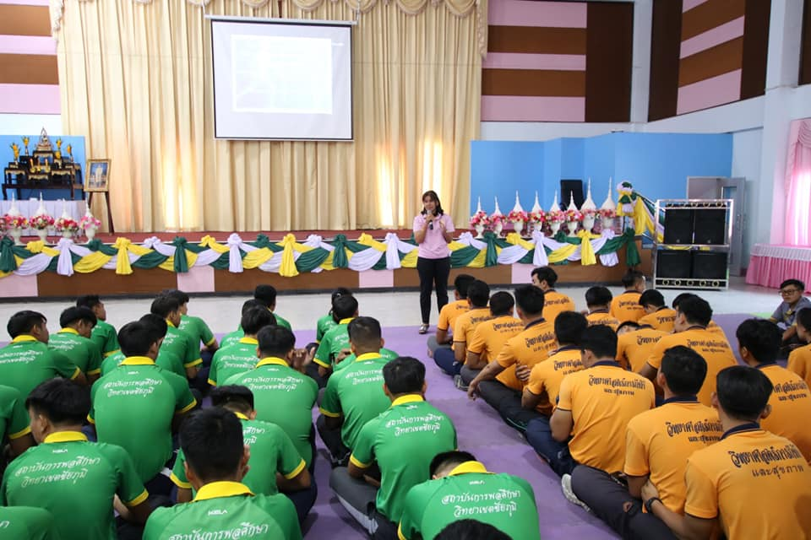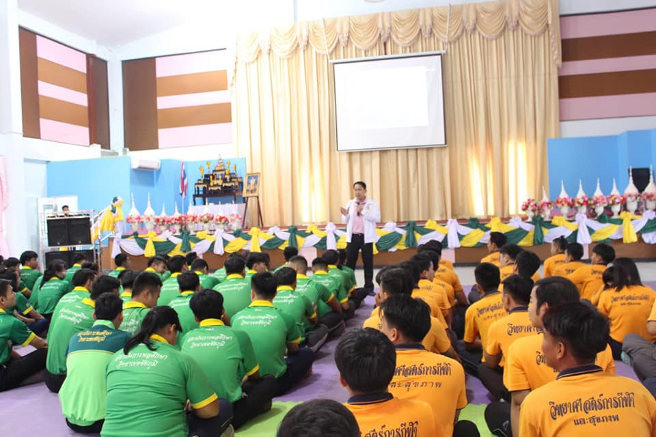****

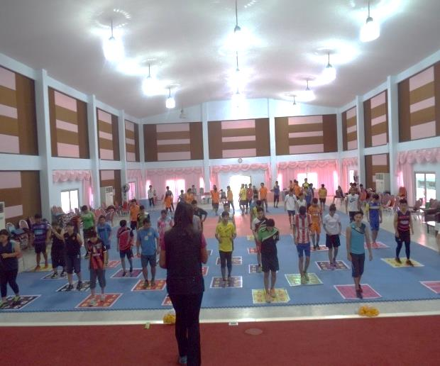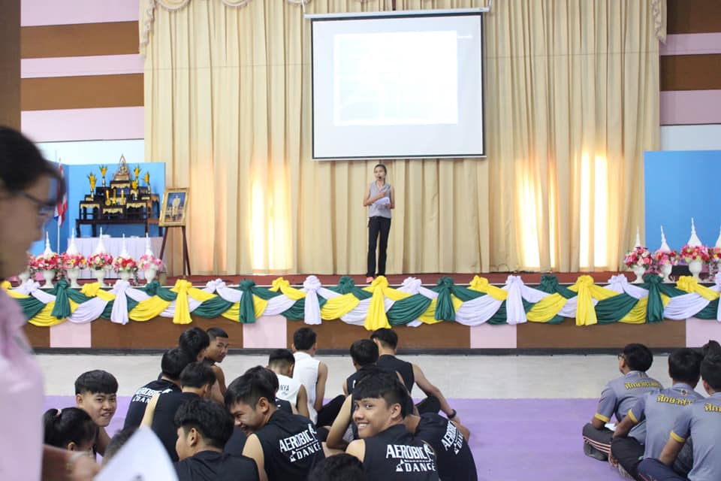

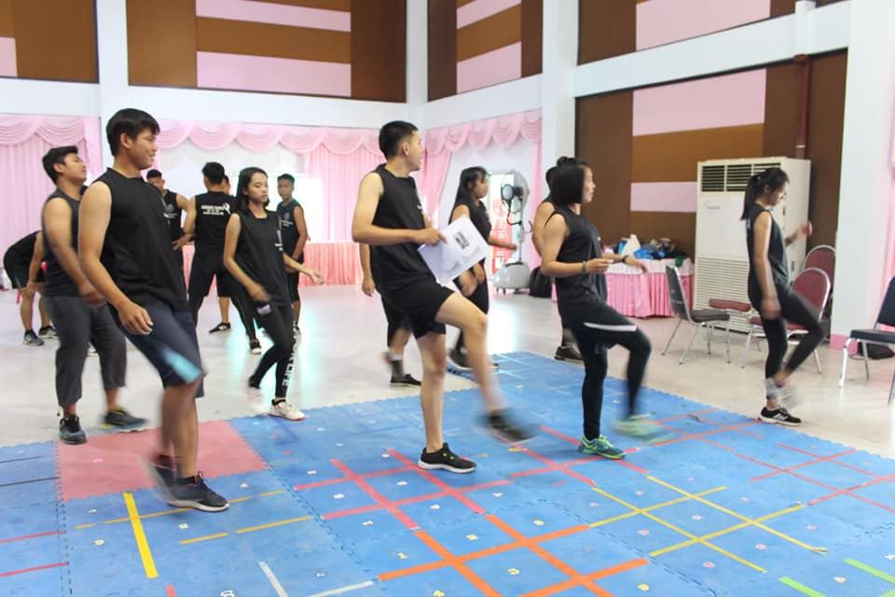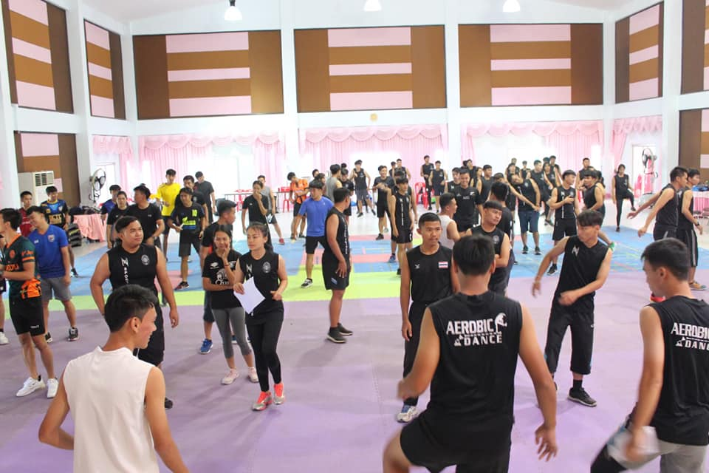

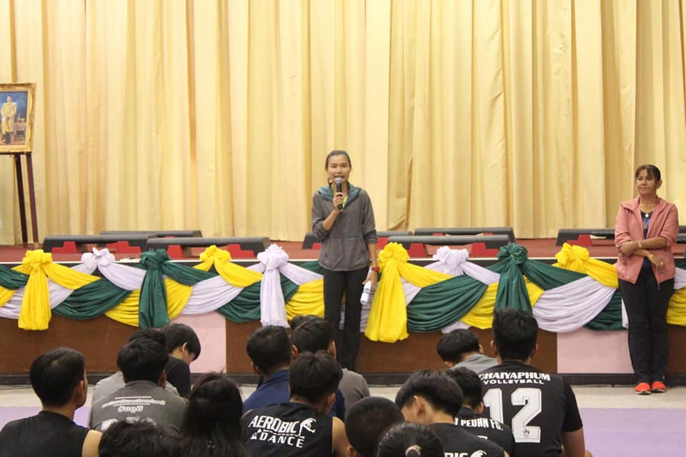

ประมวลภาพกิจกรรม

**โครงการอบรมผู้นำโครงการนวัตกรรมตาราง 9 ช่องสู่ชุมชน จ.ชัยภูมิ**

ระหว่างวันที่ 21 – 22 สิงหาคม ๒๕๖2

ณ ห้องประชุมไอรยา มหาวิทยาลัยการกีฬาแห่งชาติ วิทยาเขตชัยภูมิ

*************************





